Frühstücksei #16: Die Helden des Ramadan
Frühstücksei – 19. April 2022 - Auteur: Rowena Kat
Am 1. April 2022 hat der Ramadan angefangen. Gläubige Muslime verzichten einen Monat lang zwischen Morgen- und Abenddämmerung auf Essen, Trinken und auf’s Rauchen. Am 1. Mai wird der Ramadan mit dem Fest des Fastenbrechens abgeschlossen.

Aufgabe 1: Der Fastenmonat
Lies folgenden Text und fülle die Lücken aus. Achte auf die richtige Form.
Wähle aus: der Mond, beten, die Spende, spenden, die Morgendämmerung, das Kind, der Fastenmonat, die Entbehrung, das Abendgebet, das Gebot, verpasste(n)
Am 1. April 2022 hat für Muslime der Ramadan, der ………………………., angefangen. Der Ramadan ist der 9. Monat des islamitischen Kalenders. Der islamitische Kalender richtet sich nach dem ……………………….,. Jeder Monat umfasst demnach einen Mondzyklus; 28 oder 29 Tage.
Das Fasten im Ramadan ist ein wichtiges ………………………., und gehört zu den ,fünf Säulen‘ des Islam. Das Fasten beginnt in der ………………………., und endet während der Abenddämmerung. Es wird auf Essen, Trinken und Rauchen verzichtet. Außerdem soll man im Ramadan mehr ………………………., und für wohltätige Zwecke Spenden.
Grundsätzlich muss jeder Muslim, der gesund ist, fasten. Reisende, Schwangere, stillende Mütter, ……………………….,, alte Menschen und Menschen, die schwere Arbeit haben, müssen nicht Fasten. Frauen, die ihre Periode haben, sind verpflichtet während diesen Tagen nicht zu fasten. Die ………………………., Fastentage müssen bis zum nächsten Ramadan nachgeholt werden. Alternativ kann auch ein Geldbetrag für Hungernde ………………………., werden.
Das tägliche Fasten wird traditionell nach dem ………………………., mit dem Iftar, einem festlichen Abendessen, gebrochen. Der ganze Ramadan wird mit dem Fest des Fastenbrechens abgeschlossen. Gefeiert wird, dass man den Ramadan und die damit verbundenen ………………………., gemeistert hat. Weil alle das Fest genießen sollten, gibt es ………………………., für die ärmeren Mitglieder der Gemeinde.

Aufgabe 2: Die unsichtbaren Helden des Ramadan
Schaue dir das Video an und beantworte die Fragen.
https://www.youtube.com/watch?v=01-DU2rhin4
- Wer sind, laut dem Video, die unsichtbaren Helden des Ramadan? Wieso? Nenne zwei.
……………………………………………………………………………………………………………
……………………………………………………………………………………………………………
……………………………………………………………………………………………………………
- Wer ist dein Held / deine Heldin? Begründe deine Antwort.
……………………………………………………………………………………………………………
……………………………………………………………………………………………………………
……………………………………………………………………………………………………………

Dabei helfen euch folgende Redemittel:
der Held (die Helden)/die Heldin (die Heldinnen) – de held (de helden)/de heldin (de heldinnen)
Die Studierenden sind die unsichtbaren Helden des Ramadan, weil sie trotz des Fastens weitermachen. – De studenten zijn de onzichtbare helden van de Ramadan, omdat ze ondanks het vasten doorgaan.
Meine Heldin ist die Kardiologin, die mir als Kind das Leben gerettet hat. – Mijn held is de cardiologe die als kind mijn leven heeft gered.
Mein Held ist mein Lehrer, weil er mir geholfen hat, die Prüfung zu bestehen. – Mijn held is mijn leraar omdat hij mij geholpen heeft, voor de toets te slagen.
Meine Heldin ist meine Oma, weil sie alleine fünf Kinder groß gezogen hat. – Mijn held is mijn oma omdat ze alleen vijf kinderen heeft grootgebracht.

Aufgabe 3: Baklava
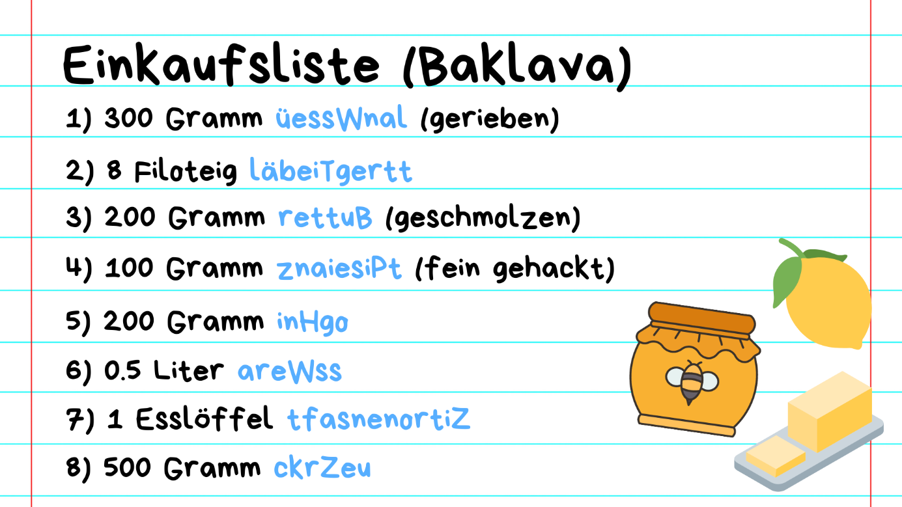
Ups! Die Buchstaben der Einkaufsliste sind durcheinandergeraten! Lies das Rezept und finde heraus, was die richtigen Wörter (blau) sind. Tipp: Achte auf Großbuchstaben.

Zubereitung (Baklava)
- Ein Backblech gut befetten.
- Von den insgesamt 8 Teigblättern kommen zuerst 2 Teigblätter auf das Blech. Jedes Teigblatt mit geschmolzener Butter bestreichen. Danach nochmals 2 Teigblätter rauflegen und nochmals mit Butter bestreichen.
- Walnüsse und Pistazien auf den Teig legen, gleichmäßig verteilen.
- 2 Teigblätter rauflegen und mit Butter bestreichen. Die letzten 2 Teigblätter drauflegen und nochmals mit Butter bestreichen. Darauf kann man noch Pistazien und Walnüsse zufügen.
- Den Teig zweimal in Streifen schneiden, damit rechteckige Teilen entstehen (siehe Abbildung). Das ganze nochmals mit Butter bestreichen und 10 Min. bei Zimmertemperatur stehen lassen.
- Den Ofen vorheizen, danach das Blech bei 180 ͦ C ca. 30 - 35 Minuten backen.
- Das Wasser zum Kochen bringen. Den Zucker und Honig hinzufügen und wieder zum Kochen bringen. Zitronensaft hinzufügen. 7 Minuten leicht kochen lassen und regelmäßig umrühren. Das fertige Baklava aus dem Ofen nehmen und mit dem Zuckergemisch übergießen.
Guten Appetit!
Quelle: ©Gutekueche.at

Das DIA wünscht euch allen einen gesegneten Ramadan.

